【生活情趣】
游花市，心欢喜
吴运泉
（2013年2月7日）

广州过年，花城看花。这是传承，也是创新。花城花市花海洋，迎春迎福迎吉祥。对广州人来说，游花市是过年的组成部分之一。那么，新年游花市，会有新鲜事吗？不瞒您说，还真是有一点儿。
花城亮灯
据新闻媒体报道，2013广州迎春花市亮灯仪式暨吉祥树发布会，昨晚在花城广场举行，我们也亲历了这一幕。
昨晚，花城广场，那棵“金桔树王”，从此有了美好的名字——“吉祥树”。它也成了当晚最亮丽的风景线。在它外围，布置了一个直径20平方米的花坛，用红色花瓣组成“2013”字样。
晚上8时，亮灯仪式在猎德鼓声中开幕。12位身穿雪白衣裙的花仙子飘然而至，场面令人震撼。主持人用诗化的语言，讲述以花命名的城市，诚邀新朋老友，来“广州过年，花城看花”，“迎春迎福迎吉祥”，“幸福花开，喜悦平安，顺利前行，世界明天更美好！”。
开场约10分钟后，86岁高龄的著名艺术家红线女，在工作人员辅助下，手捧一盆金桔，通过电擎点亮那棵高达13米的“吉
—1—
祥树”，全市13个传统迎春花市同时亮灯，2013年广州迎春花市正式启动。一江之隔的广州塔600米塔身放射出万丈光芒，周边楼台灯光相映成趣，顿时新中轴线就像火红木棉盛情开放。
千年城事，今年迎来了“大改革”。广州迎春花市原来仅有短暂3天，现在改为18天（延续到了正月十五）；原来只在很少几个地点，现在范围扩大，遍布广场、公园、街道、社区和乡镇；更重要的是活动项目增加，花样翻新，层出不穷；组织者还为花市设计了的标语口号（Logo）——“广州过年，花城看花”。真是朗朗上口，易读易记，时尚新潮，充满活力。
花市响锣
今日上午9时30分，随着天河花市一声锣响，全市13个传统迎春花市全部开市。市长陈建华、全国劳动模范钟南山、广州市好人代表周冲鸣出席开幕式。
花市现场，陈市长还挥毫写下一个大大的“福”字，祝全市人民幸福吉祥。
今年花市以“美丽花城，幸福广州”为主题，以迎春花市和广府文化为载体，组织丰富多彩的迎春祈福城市嘉年华活动，营造“花城花市花海洋，迎新迎福迎吉祥”的浓厚节日气氛，打响“广州过年，花城看花”的宣传口号。
西湖花市
北京路口设有花坛，花坛中镶有“喜迎新春”四个红色大字。北京路大榕树上挂满了大红灯笼，灯笼上写着“广府文化源地”、
—2—
“千年商都核心”、“广府庙会，幸福相约”（佐丹奴资助），充满了浓浓的传统节日气氛。
北京路、西湖路与教育路交界部的花市，是广州市最传统、最热闹的花市之一。这里，也是本人最喜欢游逛的花市，年年都有来。笔者今日上午10时许，怀着激动心情，又一次来到千年古街，游花市，观风潮，买风车，拍风景。这里人山人海，到处是笑声，到处是欢乐，见到许多新鲜事。
四个娃娃
广百南面是西湖花市入口，男女老少都要经过这里。这里设有花市牌坊，今年比较朴素，只有四五米高，上书“蛇，贺新春，2013花市”，还有灯笼、鲜花等装饰。老人小孩都会在这里停留，都要照个相。照个像也就抓住了主题，留住了美好的记忆。
你看，这几个小朋友，不仅满心欢喜，还各自摆个姿势，让大人尽情拍摄。
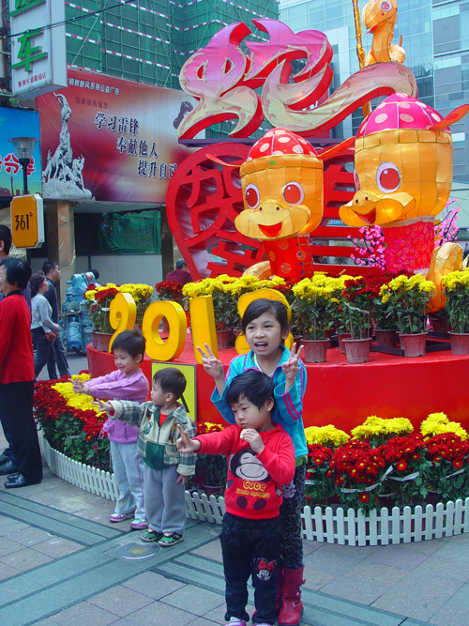
—3—
朱俊颖小朋友不足5岁，穿着亮丽衣裳，手持“美乐菓”气球，照得很是自然。
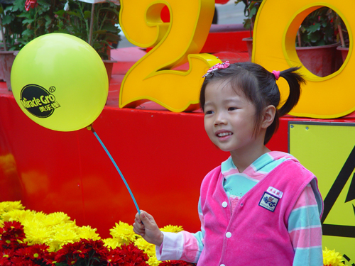
那个双手均举着花饰的小朋友，口中高喊：爷爷奶奶，新年快乐，恭喜发财。听到这些，老人高兴得合不拢嘴。连声称赞孙子真乖。然后摆好姿势，表情生动，笑容可掬。
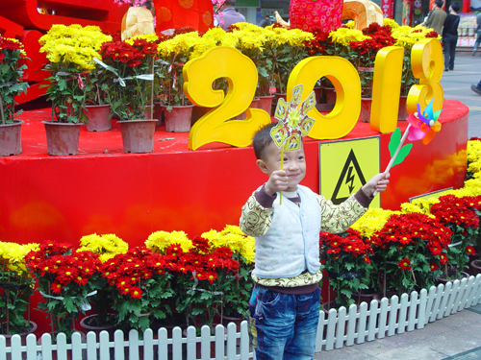
—4—
还有一个更小的小朋友，才出生28天，就被带到花市，问她奶奶，小bb叫什么名？她说是“李小龙”，我说，怎么那么多“李小龙”。他们纠正说不是会武功那个十八子“李”，而是双口相连那个“吕”，是“吕小龙”。呵呵，不但字不同，读音也有区别啊。那个小bb照相时是睡着了。以后要他父母讲故事，才知道当时到底在做什么梦了。
义卖风车
这是某中学梁君仪小组的同学，排成队伍，边走边呼：“义卖风车！义卖风车!快献爱心！”他们身穿一式蓝色校服，脸上充满春天的阳光，个个面带微笑，十分惹人喜爱。我为她们摄了几张照片，因为行动影像，都不够理想。于是，我要求他们停下来，先照一张相，我再买他们一个风车。他们也机警，问：您是不是教授。我说是医生。他们同意了。他们一排好队，就有许多人为之拍照。
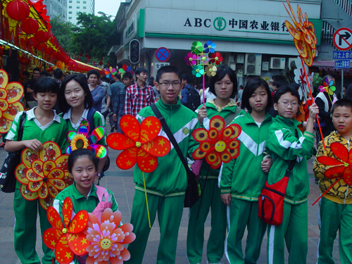
—5—
照完像，我问他们为谁义卖。他们说，为自闭儿童义卖，要筹备点钱，帮助他们过春节。最后，他们要我挑选一个风车，我就挑了一个带国旗和国徽红色的风车，给他们10元钱。一个小时候后，我又见到“梁君仪”他们，问卖了几个风车？说才卖2个。我想，他们年纪小小就有爱心，不怕钱少，有爱心有恒心就行，还有几天呢。
外国朋友
我在西湖路，突然发现有两位外国朋友（其中一个有点面熟），也在游花市。其中有一位头戴高尔夫球帽，眼戴一副金丝眼镜，身穿红色衣大格子衫，背上背个普通书包， 胸前挂着佳能牌傻瓜相机，不时举起相机，仔细捕捉有趣镜头，按下快门，拍下让他难于忘怀的美景。另一个跟着他，漫步而行，面上充满幸福笑容。走到《南方都市报》义卖点，我看有两位大学生模样的女生（一位叫李妍，另一位叫李欣婷），我请两位外国朋友同她们合影，他们乐意接受，而且要求与两位美女单独进行拍照，拍照时他们还做了个代表胜利的“V”字姿势，如同儿童一样，十分开心。
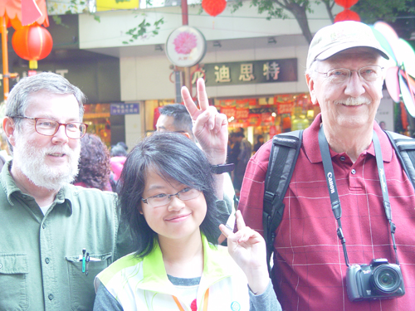
—6—
穿红衣那位外国朋友是来自英伦的英语教师。在某高校教授英国文学。半年前，我在天河购书中心外文书店见过面。聊过几句，当时他在购买《新概念英语》（连同影视资料），这算是老朋友了。中国改革开放，广东是排头兵。需要更多外国朋友来帮助我们。如果外国朋友也有“广州过年，花城看花”的意识，那可就有点入乡随俗，老广之谓了。
文德送福
文德路小学是广州市最著名小学之一。我没有想到他们行为新潮，居然也在西湖路租了一个档口，进行社会实践活动。档口上面挂着大横幅，横幅上书：小字是“文德路小学”，大字是“文德爱心大放送”。他们也是来义卖的。他们又是给广州市民送“福”的。他们肯定是做了充分的准备。他们送的“福”字很多，各种形式都有，都是出自他们幼小的双手。或是写，或是画，或是剪，每一幅都有签名，注明班级。可以说每一件都是由心血凝成。据他们说，要筹集一点钱，帮助山区穷困的儿童。一个“福”字，10元钱。
戴着眼镜，穿着黑衣服，系着红领巾，斜挂绿绶带那位同学叫赵其诺，长得很文静秀气。当时我分不清是男是女。我问他是男孩还是女孩？他大大方方说是男孩。
（紧接下页）

—7—
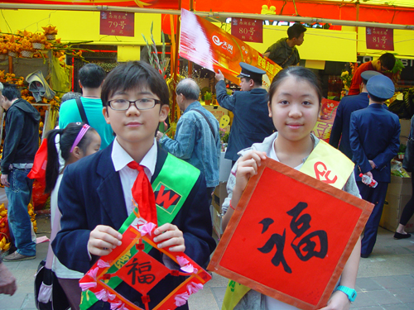
带队的英语老师，青春靓丽，热情活泼，站在档口内面，既要指挥，又要找画，忙得不可开交，有这样的好老师，还愁没有好学生？
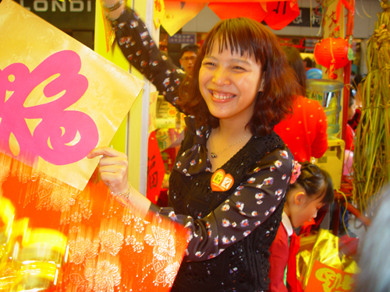
—8—
市民们为他们幼小爱心所感动，热情资助，慷慨解囊，纷纷购买。有一位不肯透露姓名的中年慈善先生，一下就准备向义捐箱内投放一把100元人民币。大家顿时兴奋起来，激动起来，喊着：“慢点投，先照个相，好不好？”这时，我也按动快门，抢拍一张。我问那位先生捐了多少钱，他说不多，才500元，要为下一代出点微薄之力。他的行为令人在场的市民十分感动。
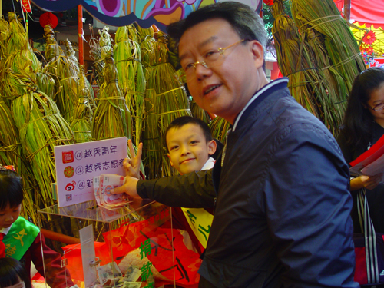
小记者黄楚霖接受TVS采访，面不改色，心不慌张，对答如流，讲得头头是道，确也令人叹服。他们显然是与电视台有相当默契合作的，我发现在档口旁边，电视台的工作人员，举着一个大牌，牌子上帖着许多福字，旁边还写着“广州直播”几个大字。
—9—
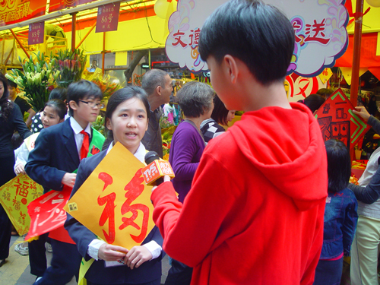
临走时，我也买了个“福”字，付10元钱。这个福字做得很童真，很精致。中间一个15平方厘米的大福字，连着四个2.5厘米的小福字。外围是一个菱形的红边，边上缀有18朵桃红纸花。最上方是白底红字“广东红领巾基金”标志。再上方是可以悬吊的小绳。最下方是“直播广州”。制作人在右中角：文德路小学六（6）班，林晓晨、张翼驰。
感谢这两位小朋友，真是心灵手巧。有这样的后一代，我们中国特色社会主义事业，就后继有人了。
（注：学校关工网站刊发时间：2013年2月18日。）

—10—

